

***BPS KABUPATEN KOLAKA***

LAPORAN PEMELIHARAAN INFRASTRUKTUR TI:

MINGGU KE-2 JUNI

MUH. SHAMAD, S.S.T.

Pranata Komputer Ahli Pertama

**DAFTAR ISI**

|  |  |
| --- | --- |
| 1. **Waktu, lokasi dan nama petugas pemeliharaan**……………………………………….. | 1 |
| 1. **Perangkat yang dipelihara** …..……………………………………………………………………. | 1 |
| 1. **Tahapan kegiatan pemeliharaan yang dilakukan**…..…………………………………. | 1 |
| 1. **Hasil pemeliharaan perangkat TI**…..………………………………………………………….. | 1 |
| 1. **Kesimpulan dan rekomendasi pemeliharaan**…..……………………………………….. | 3 |
| 1. **Foto bukti pemeliharaan**…..………………………………………………………………………. | 4 |
| 1. **Referensi ke rencana pemeliharaan yang telah disusun**…………………………… | 4 |
| 1. **Lembar persetujuan**…..……………………………………………………………………………… | 5 |

1. **Waktu, lokasi dan nama petugas pemeliharaan**

Waktu: 15 Juni 2022/ Minggu ke-2 Juni

Lokasi: Ruang Utama

Nama petugas pemeliharaan: Muh. Shamad (Prakom Ahli Pertama)

1. **Perangkat yang dipelihara**

Raspberry Pi 4 (Mini computer untuk display Sistem Informasi Handkey Harian/ Sihani)

1. **Tahapan kegiatan pemeliharaan yang dilakukan**

Tahapan kegiatan pemeliharaan yang dilakukan yaitu:

1. Memeriksa kelengkapan perangkat dan fungsional dan non fungsionalnya
2. Memeriksa ketersediaan penyimpanan internal/ harddisk
3. Memeriksa dan mengupdate Sistem Operasi
4. Memeriksa dan mengupdate antivirus/ software keamanan
5. Memeriksa kinerja secara umum
6. **Hasil pemeliharaan perangkat TI**

Berikut hasil pemeliharaan yang dilakukan:

1. Memeriksa kelengkapan perangkat dan fungsional dan non fungsionalnya

Berikut hasil pemeriksaan kelengkapan:

* Unit Raspberry Pi
* Charger

Perangkat bekerja sesuai dengan fungsinya dan cukup baik saat digunakan.

1. Memeriksa ketersediaan penyimpanan internal/ harddisk

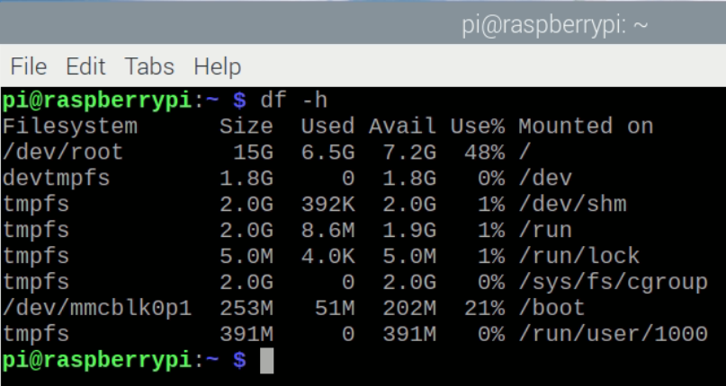

Gambar: Jumlah kapasitas tersedia (SD Card) tergolong cukup yaitu 7.2GB (48%)

1. Memeriksa dan mengupdate Sistem Operasi

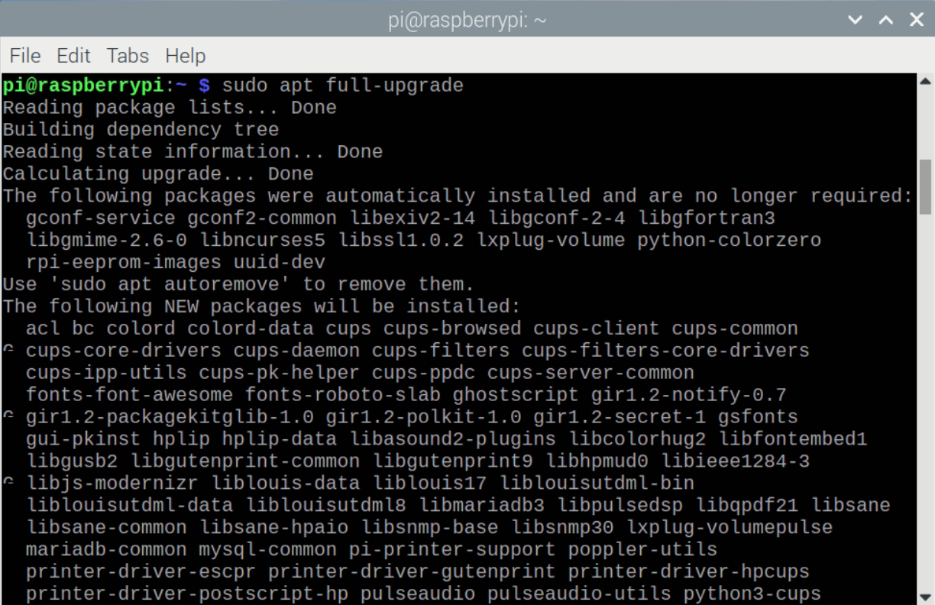

Gambar: Full Upgrade

Gambar di atas menunjukkan perangkat sedang di upgrade full.

1. Memeriksa dan mengupdate antivirus/ software keamanan

Tidak diperlukan software keamanan khusus untuk perangkat ini karena berbasis Linux.

1. Memeriksa kinerja secara umum

Secara umum kinerja perangkat ini masih dalam keadaan baik/ tidak ada masalah. Dapat dilihat pada gambar berikut, kinerja perangkat relatif baik. Gambar berikut menggambarkan performa perangkat ini yang masih cukup baik.

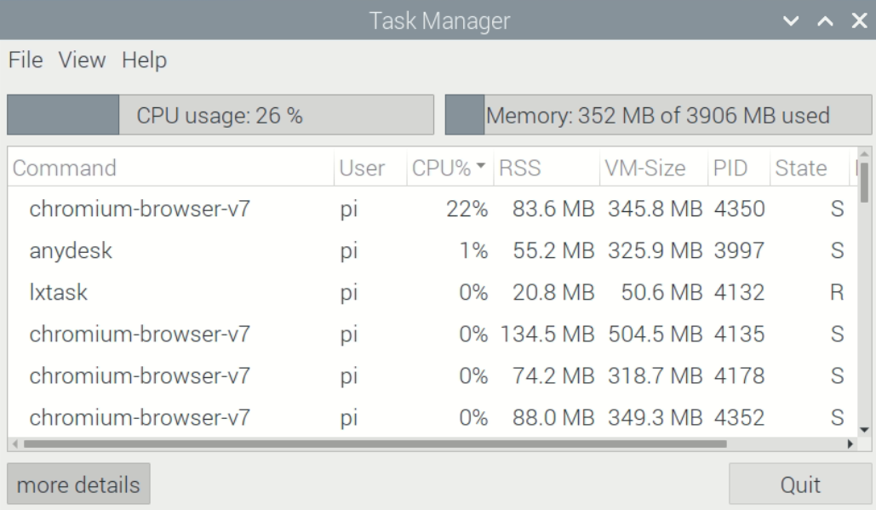

1. **Kesimpulan dan rekomendasi pemeliharaan**

Secara umum kondisi perangkat ini cukup baik. Meskipun penyimpanan tersedia di bawah 50%, perangkat ini hanya digunakan untuk menampilkan Sihani sehingga tidak memerlukan penyimpanan yang banyak.

1. **Foto bukti pemeliharaan**

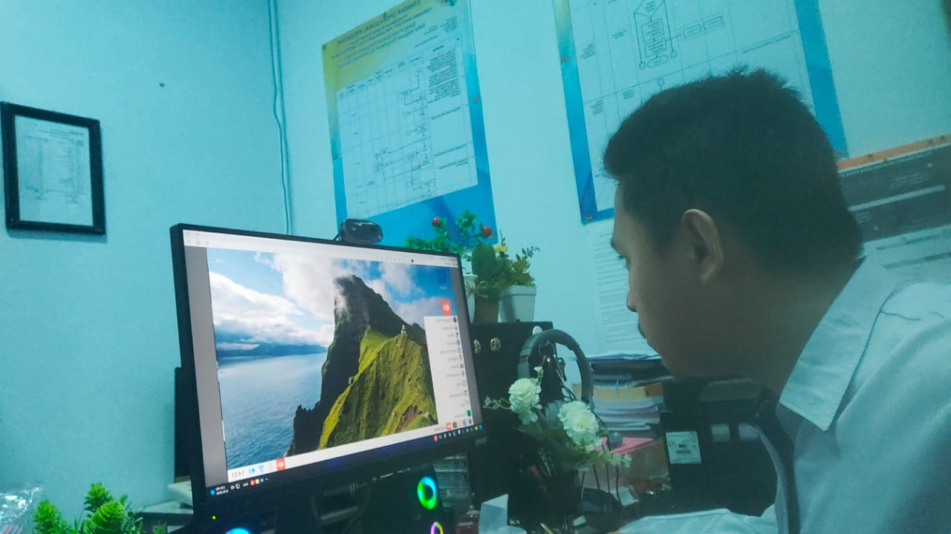

Keterangan: Raspberry Pi diremote via Anydesk

1. **Referensi ke rencana pemeliharaan yang telah disusun**

Rencana pemeliharaan dapat dilihat pada link <https://bit.ly/shamad-t1-2022-2b1>. Berikut cuplikan rencana pemeliharaan yang telah disusun:

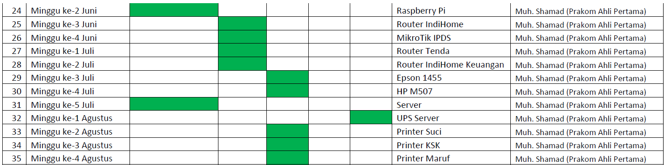

1. **Lembar persetujuan**

Demikian laporan pemeliharaan ini dibuat dengan sebenar-benarnya, untuk dimanfaatkan sebagaimana mestinya.

|  |  |
| --- | --- |
| Telah disetujui di  Dibuat oleh  Pranata Komputer Ahli Pertama  Muh. Shamad  NIP. 19940224 201802 1 001 | Kolaka, 04 Juli 2022  Mengetahui,  Kepala BPS Kabupaten Kolaka  Ade Ida Mane, SST., M.Si.  NIP. 19770926 200012 1 001 |